2017年一季度化纤行业运行分析与预测

一季度化纤行业总体运行情况良好。平均开工率有所提高，产量同比增长，出口也继续保持增长；市场方面受原油价格波动的传导，主要产品呈现先涨后降的走势，平均价格高于去年同期；受益于产品价格上涨，行业运行质量改善，盈利能力提升；投资有反弹趋势，需密切关注。

一、行业运行基本情况
（一）生产
据国家统计局统计，1-3月化纤产量1192.52万吨，同比增长6.87%，增速比去年同期提高1.7个百分点。其中，涤纶产量934.69万吨，同比增长6.32%；锦纶产量82.74万吨，同比增长8.24%；人造纤维产量114.43万吨，同比增长11.22%。
表1 2017年1-3月化纤产量表
 | 1-3月  （万吨） | 去年同期  （万吨） | 同比  （%）
化学纤维 | 1192.52 | 1115.86 | 6.87%
人造纤维 | 114.43 | 102.89 | 11.22%
其中：粘胶短纤 | 92.83 | 83.18 | 11.60%
粘胶长丝 | 6.11 | 5.56 | 9.79%
合成纤维 | 1076.65 | 1011.79 | 6.41%
其中：涤 纶 | 934.69 | 879.13 | 6.32%
锦 纶 | 82.74 | 76.44 | 8.24%
腈 纶 | 19.88 | 19.30 | 2.98%
维 纶 | 2.21 | 2.13 | 3.82%
丙 纶 | 6.90 | 6.12 | 12.89%
氨 纶 | 14.17 | 12.27 | 15.43%
资料来源：国家统计局
一季度，化纤行业整体开工率高于去年同期。涤纶行业开工率在春节前后虽有下降，但降幅比去年同期小，一季度平均开工率明显高于去年同期，3月份基本恢复到春节前的水平；锦纶行业平均开工率略低于去年同期；粘胶长丝、粘胶短纤和腈纶、氨纶行业保持相对平稳且较高的开工率。
资料来源：中国化纤工业协会
图1 2016~2017年化纤主要子行业开工率

（二）市场
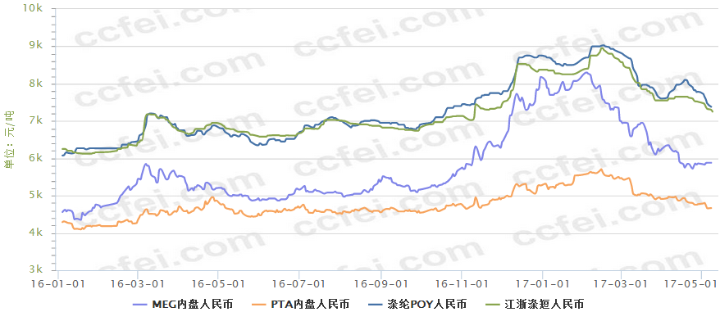
资料来源：中纤网
图2 2016年1月~2017年4月涤纶与原料价格走势图
受大宗商品价格上涨的传导，一季度主要化纤产品平均价格较去年同期上涨30%~50%。涤纶产品先涨后跌，先是延续了去年四季度的上涨行情，随着原油高位回调，加上涤纶产品库存积累，在成本面和供需面双重利空下，3月涤纶产品价格快速回落；粘胶短纤价格受化纤整体走势和原料的影响，也呈先涨后跌的走势；粘胶长丝供需稳定，市场价格相对平稳，但受浆粕和能源价格上涨的推动，其价格也有小幅上涨；锦纶价格大起大落，走势与原料CPL几乎完全一致；腈纶原料AN价格持续攀升，腈纶加工空间不断被压缩，一季度腈纶价格被迫上涨；氨纶价格持续推高，4月进入平稳期。

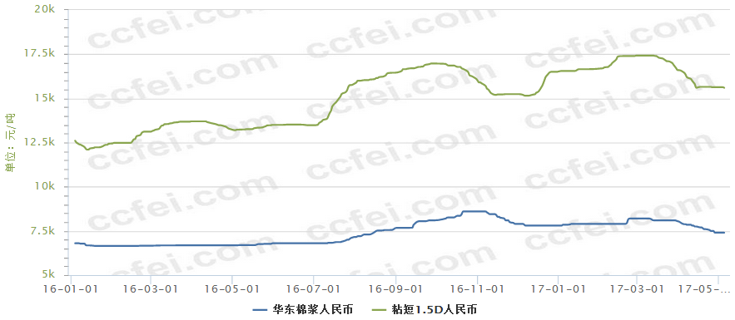
资料来源：中纤网
图3 2016年1月~2017年4月粘短纤与原料价格走势对比图

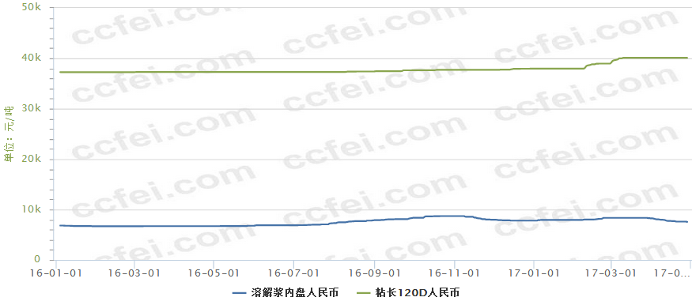
资料来源：中纤网
图4 2016年1月~2017年4月粘胶长丝与原料价格走势对比图

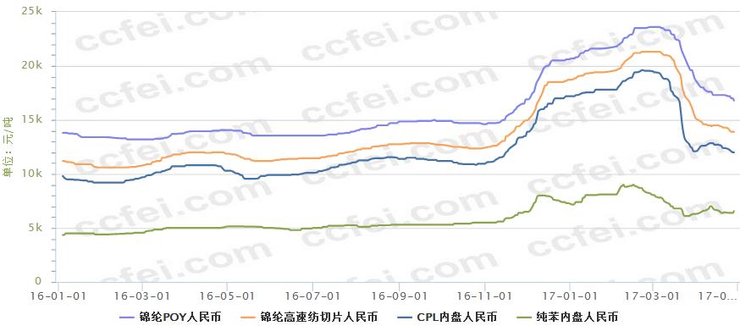
资料来源：中纤网
图5 2016年1月~2017年4月锦纶与原料价格走势对比图

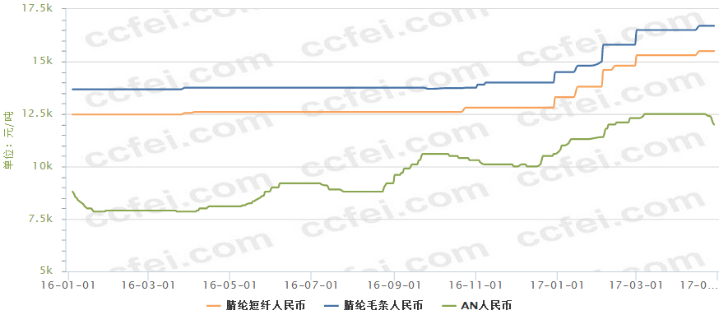
资料来源：中纤网
图6 2016年1月~2017年4月腈纶与原料价格走势对比图

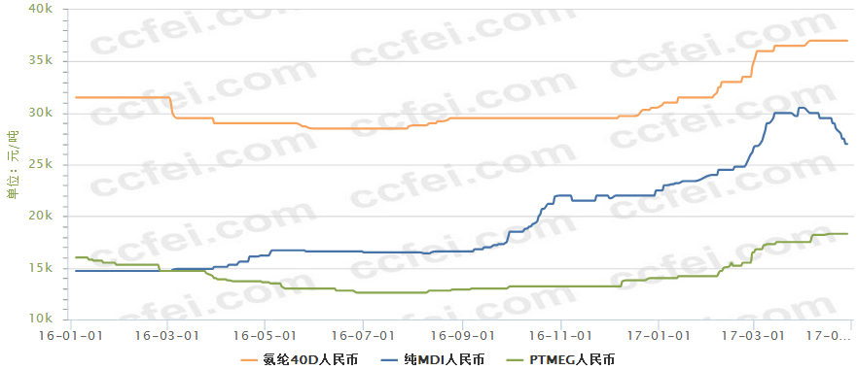
资料来源：中纤网
图7 2016年1月~2017年4月氨纶与原料价格走势对比图
从以上化纤主要产品与原料的价格走势对比图可以看出，化纤此轮的价格上涨主要是由于大宗商品价格上升而导致的成本驱动，同时也是修正前两年化纤价格持续下跌的价值回归，但目前仍然处于历史相对低位。

（三）库存
2016年化纤行业是一个去库存的过程，主要产品库存在四季度末降至低位，但随着库存降低和效益好转，行业开工率提升，化纤库存自进入2017年后持续增加，下游春节减产导致需求下降，加快了化纤库存累积，多数产品的库存在3月末达到高峰。库存增加加大了化纤市场压力，当原料价格下降时，化纤产品失去成本支撑，价格快速回落。
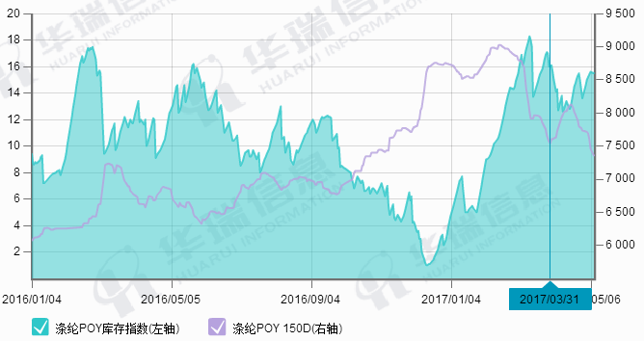
资料来源：华瑞信息
图8 2016年1月~2017年4月涤纶POY库存变化图
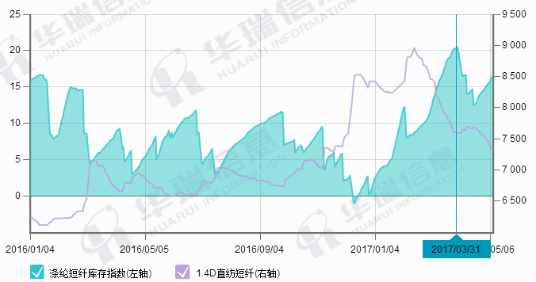
资料来源：华瑞信息
图9 2016年1月~2017年4月涤纶短纤库存变化图
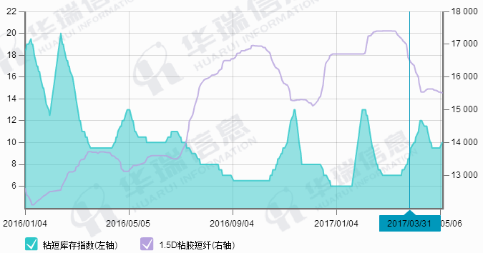
资料来源：华瑞信息
图10 2016年1月~2017年4月粘胶短纤库存变化图
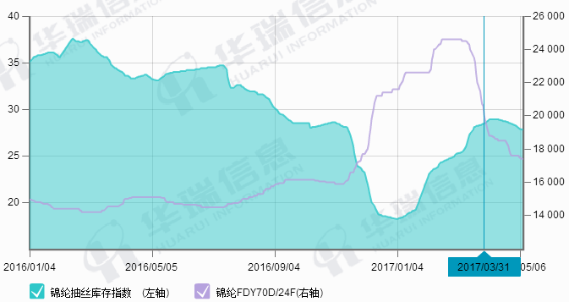
资料来源：华瑞信息
图11 2016年1月~2017年4月锦纶库存变化图

（四）进出口
1-3月，共进口化纤23.33万吨，同比增加11.44%，除腈纶外，其他产品进口量有不同程度的增加。粘胶短纤仍是最大进口品种，进口产品主要是莫代尔纤维；粘胶长丝进口量增幅最大，达53.11%，但总量仍较少；涤纶长丝、涤纶短纤和锦纶长丝增幅均超过20%。
表2 2017年1-3月化纤产品进口情况
 | 进口数量 |  |  | 进口金额
 | 1-3月  （万吨） | 去年同期  （万吨） | 同比 | 1-3月  （亿美元） | 去年同期  （亿美元） | 同比
化学纤维 | 23.33 | 20.93 | 11.44% | 6.78 | 6.13 | 10.47%
其中：涤纶长丝 | 3.32 | 2.62 | 26.81% | 0.85 | 0.71 | 18.86%
涤纶短纤 | 3.29 | 2.71 | 21.30% | 0.47 | 0.38 | 24.19%
锦纶长丝 | 3.09 | 2.51 | 22.90% | 1.12 | 0.93 | 21.07%
腈纶 | 4.98 | 5.35 | -6.86% | 1.01 | 1.07 | -5.63%
粘胶长丝 | 0.12 | 0.08 | 53.11% | 0.10 | 0.06 | 69.40%
粘胶短纤 | 5.11 | 4.99 | 2.58% | 1.25 | 1.13 | 10.60%
氨纶 | 0.66 | 0.58 | 15.30% | 0.46 | 0.44 | 4.84%
资料来源：据中国海关数据整理
1-3月，化纤出口90.46万吨，同比增长2.96%，出口金额同比增长10.3%，实现出口数量和金额的双增长，但出口量增幅同比下降9.19个百分点。前五位出口市场是土耳其、美国、巴基斯坦、越南、韩国。出口产品仍以涤纶长丝和涤纶短纤为主，分别占化纤出口总量的48.68%和26.89%。
表3 2017年1-3月化纤产品出口情况
 | 出口数量 |  |  | 出口金额
 | 1-3月  （万吨） | 去年同期  （万吨） | 同比  （%） | 1-3月  （亿美元） | 去年同期  （亿美元） | 同比  （%）
化学纤维 | 90.46 | 87.86 | 2.96% | 90.46 | 87.86 | 10.30%
其中：涤纶长丝 | 44.04 | 46.21 | -4.71% | 44.04 | 46.21 | 9.68%
涤纶短纤 | 24.38 | 20.57 | 18.51% | 24.38 | 20.57 | 23.19%
锦纶长丝 | 4.69 | 4.52 | 3.82% | 4.69 | 4.52 | 11.85%
腈纶 | 0.96 | 0.40 | 142.97% | 0.96 | 0.40 | 127.81%
粘胶长丝 | 1.96 | 1.80 | 8.80% | 1.96 | 1.80 | 3.40%
粘胶短纤 | 6.85 | 7.38 | -7.09% | 6.85 | 7.38 | 6.66%
氨纶 | 1.47 | 1.39 | 5.45% | 1.47 | 1.39 | -1.32%
资料来源：据中国海关数据整理

（五）投资
一季度，化纤行业实际完成固定资产投资255.43亿元，同比增长21.51%，增速有反弹的趋势。其中，涤纶行业增长25.51%，锦纶行业增长17.29%，人造纤维行业增长18.76%。行业应密切关注，防止控制总量任务前功尽弃。
表4 2017年1-3月化纤行业固定资产投资情况
 | 实际完成投资额  （亿元） | 同比
化学纤维制造业 | 255.43 | 21.51%
纤维素纤维原料及纤维制造 | 40.96 | 9.66%
化纤浆粕制造 | 3.80 | -37.30%
人造纤维制造 | 37.16 | 18.76%
合成纤维制造 | 214.47 | 24.07%
锦纶制造 | 50.04 | 17.29%
涤纶制造 | 80.54 | 25.51%
腈纶制造 | 5.08 | 17.53%
维纶制造 | 1.14 | -54.07%
丙纶制造 | 5.90 | 154.67%
氨纶制造 | 10.74 | -43.77%
其他合成纤维制造 | 61.04 | 61.39%
资料来源：国家统计局

（六）质效
国家统计局数据显示：1-3月份，化纤行业工业增加值增长速度为5.8%，比纺织工业增加值增速（5.1%）高0.7个百分点。化纤行业主营业务收入1855亿元，同比增长15%；实现利润总额96.8亿元，同比大幅增长84.68%，是纺织子行业中增长最快的行业。行业亏损面20.01%，同比减少7.44个点；亏损企业亏损额同比大幅减少57.82%。
行业利润主要来自人纤、涤纶和锦纶行业，其中人纤行业利润总额36.08亿元，同比增长77.73%；其次是涤纶行业，利润总额35.67亿元，同比增加了1.27倍；锦纶行业利润总额11.32亿元，同比增长26.9%；氨纶行业利润总额同比大幅增长89.68%。
表5 2017年1-3月化纤行业经济效益情况
 | 利润总额 |  |  | 亏损企业亏损额
 | 1-3月  （亿元） | 去年同期  （亿元） | 同比 | 1-3月  （亿元） | 去年同期  （亿元） | 同比
化纤 | 96.80 | 52.42 | 84.68% | 6.97 | 16.54 | -57.82%
其中：人纤 | 36.08 | 20.30 | 77.73% | 1.25 | 2.68 | -53.31%
锦纶 | 11.32 | 8.92 | 26.90% | 0.59 | 1.09 | -45.48%
涤纶 | 35.67 | 15.72 | 126.89% | 3.48 | 10.33 | -66.31%
腈纶 | 1.30 | 0.65 | 98.44% | 0.03 | 0.10 | -66.23%
维纶 | 0.12 | 0.24 | -49.52% | 0.07 | 0.02 | 312.35%
丙纶 | 0.57 | 0.55 | 2.12% | 0.04 | 0.06 | -37.20%
氨纶 | 5.29 | 2.79 | 89.68% | 0.45 | 0.70 | -35.98%
其他合成纤维制造 | 3.07 | 2.23 | 37.40% | 0.59 | 0.95 | -38.04%
资料来源：国家统计局
一季度，化纤整体价格明显高于去年同期，主要产品的加工区间扩大，这也是行业利润大幅增长的原因。从图12和图13可以直观看出行业利润的增长。

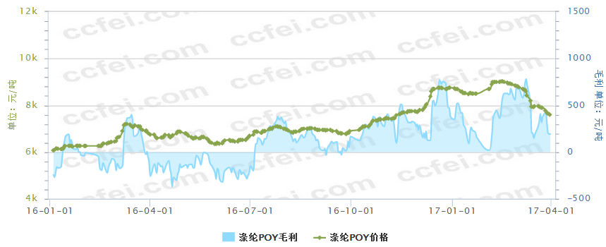
资料来源：中纤网
图12 2016年1月-2017年4月涤纶POY毛利走势
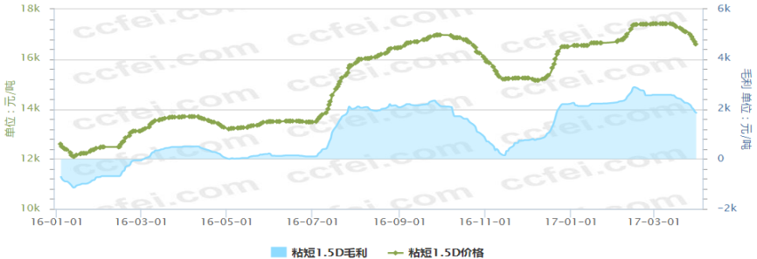
资料来源：中纤网
图13 2016年1月-2017年4月粘胶短纤毛利走势

从化纤行业运行质量来看：行业盈利能力明显增强，主营业务利润率达5.22%，同比提高1.97个百分点；平均负债水平有所下降，偿债能力有所提高；资金使用效率略有好转；三费比例有所下降，其中财务费用同比下降明显。
表6 2017年1-3月化纤行业运行质量情况
项目 | 单位 | 1-3月 | 去年同期 | 同比
主营业务利润率 | % | 5.22 | 3.25 | 1.97
资产负债率 | % | 58.53 | 60.92 | -2.39
已获利息倍数 | 倍 | 4.68 | 2.99 | 1.68
应收账款周转率 | 次 | 16.92 | 15.35 | 1.57
产成品周转率 | 次 | 15.73 | 15.64 | 0.10
三费比例 | % | 5.81 | 6.16 | -0.35
资料来源：据国家统计局数据整理

二、重点关注
（一）原油

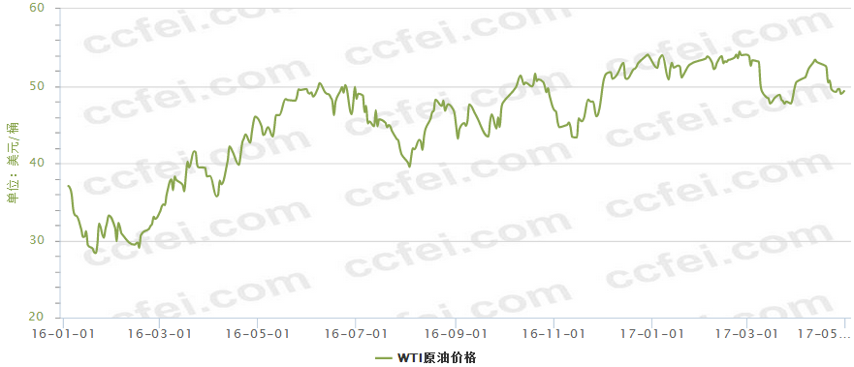
资料来源：中纤网
图14 2016年1月~2017年4月WTI原油价格走势图
原油价格经过2016年一年的波动攀升之后，年底达到50美元/桶上方。今年一季度，原油价格延续保持在高位，但随着美国石油钻井数不断攀升，产量增加，与美国炼厂检修季低负荷造成美国原油库存上升，引发全球供应过剩局面将持续的担忧，盖过OPEC减产所做的努力，3月份国际原油价格弱势调整，4月市场在美国产量过剩和OPEC减产之间纠结，原油价格冲高再次回落。
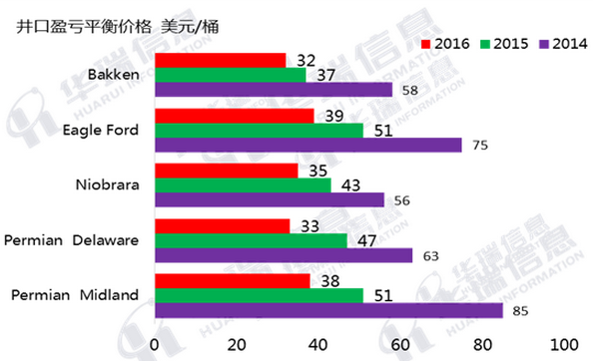
资料来源：华瑞信息
图15 美国部分地区井口盈亏平衡价格
目前原油需求偏弱，而美国原油产量和钻井数持续增加，部分地区井口盈亏平衡价已低于40美元/桶，因此原油缺乏上涨动力。5月25日OPEC维也纳会议，OPEC同以俄罗斯为首的组织外产油国同意将石油减产协议延长9个月，维持约180万桶/日的减产幅度不变。这样的结果在意料之内，却无法令人满意，当日WTI原油期货下跌近5%。但对下半年原油市场来说，OPEC减产延期将有助于稳定石油价格。
（二）原料
近两年，PTA装置大规模停产改变了PTA行业原本产能过剩的局面，也使PTA市场保持了弱平衡状态。但2017年，行业要密切关注部分PTA停产装置重启的问题，蓬威石化90万吨产能已于2月重启，另有翔鹭450万吨和远东140万吨产能有重启计划，如果上述装置全部如期重启，在聚酯消费增长有限的情况下，PTA市场压力显而易见。2017年聚酯涤纶行业运行还需密切关注MEG期货上市的进展。
2017年是CPL扩能高峰，新增产能可能将达100万吨，超过现有产能的1/3，预计CPL价格将下降。锦纶行业扩能速度放缓，市场压力将有所缓解，预计锦纶加工区间会有所放大，开工率有所提升。
（三）新增产能
2017年，化纤新增产能压力依然存在，初步统计，2017年聚酯计划新增产能300-400万吨，其中瓶片200-250万吨；粘胶纤维计划新增30-50万吨，不过大多预计年底投产，对今年的行情影响不大，对明年的行业运行将产生较大影响；锦纶行业新增产能放缓，行业运行态势估计会有所好转。

三、全年化纤行业运行预测
全球经济增长力度有望持续增强，我国宏观经济稳中向好，但纺织内需消费呈现新特点，衣着类支出占比下降。预计我国纺织品服装出口增速将小幅提升，内销增长速度将稳中趋缓。
化纤行业运行，短期来看，成本面缺乏支撑，需求面难有明显起色，在目前高开工、高库存的情况下，化纤市场预期继续调整。全年来看，前高后低，预计下半年化纤市场较上半年平稳，但主要产品价格区间和盈利水平低于上半年。化纤行业全年运行质效总体好于去年。

